目录
1声音的采集与存储_P 2
2 Android音频系统框架简述 2
3 Linux音频驱动程序 2
3.1 alsa音频驱动框架 2
3.2 ASoC音频驱动框架 4
3.3 tiny4412声卡驱动移植_combine 4
3.4 声卡控制之kcontrol 5
3.5 DAPM_widget_route_path 8
3.6 DAPM的kcontrol注册过程 9
3.7 route_path添加过程分析 9
3.8 DAPM的情景分析_构造过程 9
3.9 DAPM的情景分析_使用过程 9
3.10 tiny4412声卡驱动录音功能调试 10
4 Android音频系统讲解 12
4.1 分析思路 12
4.2 以例子说明几个重要概念 12
4.3 所涉及文件形象讲解 13
4.4 AudioPolicyService启动过程分析 13
4.5 AudioFlinger启动过程分析 14
4.6 AudioTrack创建过程 14
4.7 AudioPolicyManager堪误与回顾 15

1声音的采集与存储_P
001_声音的采集与存储.jpg，留声机：在声音震动点和电源之间加入电阻，利用电压的变化来确定数字，组成方波，采样频率越高、电压位数越多精度越高，最后的波形越接近模拟信号(原声)。
人是有两个耳朵的，双通道，所以采集的时候是有两个采集器，最后保存成.wav原声文件，然后可以进行压缩，比如mp3格式。

2 Android音频系统框架简述
002_Android音频系统框架简述.jpg

3 Linux音频驱动程序

3.1 alsa音频驱动框架
003_LINUX音频驱动程序.jpg
在小米845手机上查声卡，里面的节点很多
dipper:/ $ ls -l dev/snd
total 0
crw-rw---- 1 system audio 116, 60 2019-08-13 20:23 comprC0D15
crw-rw---- 1 system audio 116, 61 2019-08-13 20:23 comprC0D28
crw-rw---- 1 system audio 116, 62 2019-08-13 20:23 comprC0D29
crw-rw---- 1 system audio 116, 63 2019-08-13 20:23 comprC0D30
crw-rw---- 1 system audio 116, 65 2019-08-13 20:23 comprC0D31
crw-rw---- 1 system audio 116, 66 2019-08-13 20:23 comprC0D32
crw-rw---- 1 system audio 116, 59 2019-08-13 20:23 comprC0D8
crw-rw---- 1 system audio 116, 2 2019-08-13 20:23 controlC0 -- C0表示Card 0，control起控制作用
crw-rw---- 1 system audio 116, 71 2019-08-13 20:23 hwC0D10
...
crw-rw---- 1 system audio 116, 70 2019-08-13 20:23 hwC0D9
crw-rw---- 1 system audio 116, 4 2019-08-13 20:23 pcmC0D0c -- Card 0，Device 0，capture：录音
crw-rw---- 1 system audio 116, 3 2019-08-13 20:23 pcmC0D0p -- Card 0，Device 0，playback：播放
crw-rw---- 1 system audio 116, 19 2019-08-13 20:23 pcmC0D10c
crw-rw---- 1 system audio 116, 18 2019-08-13 20:23 pcmC0D10p
crw-rw---- 1 system audio 116, 21 2019-08-13 20:23 pcmC0D11c
crw-rw---- 1 system audio 116, 20 2019-08-13 20:23 pcmC0D11p
...
crw-rw---- 1 system audio 116, 29 2019-08-13 20:23 pcmC0D17p
crw-rw---- 1 system audio 116, 31 2019-08-13 20:23 pcmC0D18p
crw-rw---- 1 system audio 116, 35 2019-08-13 20:23 pcmC0D19c
crw-rw---- 1 system audio 116, 34 2019-08-13 20:23 pcmC0D19p
crw-rw---- 1 system audio 116, 6 2019-08-13 20:23 pcmC0D1c -- 这两个也是一对的
crw-rw---- 1 system audio 116, 5 2019-08-13 20:23 pcmC0D1p
crw-rw---- 1 system audio 116, 36 2019-08-13 20:23 pcmC0D20c
crw-rw---- 1 system audio 116, 37 2019-08-13 20:23 pcmC0D21c
crw-rw---- 1 system audio 116, 38 2019-08-13 20:23 pcmC0D22c
...
crw-rw---- 1 system audio 116, 33 1971-01-30 23:06 timer -- 很少使用

我们可以得出，一个声卡可以有多个逻辑设备device，一个device有播放录音通道。
每个设备节点对应一个file_operations，主设备号相同，对应同一个file_operations

linux-4.18.9/sound/core/sound.c
static int __init alsa_sound_init(void)
{
snd_major = major;//116
snd_ecards_limit = cards_limit;
if (register_chrdev(major, "alsa", &snd_fops)) {
pr_err("ALSA core: unable to register native major device number %d\n", major);

static const struct file_operations snd_fops =
{
.owner = THIS_MODULE,
.open = snd_open, //没有read、write，所以这个open是个中转的作用，根据次设备号找到更加具体的file_ops
.llseek = noop_llseek,
};

static int snd_open(struct inode *inode, struct file *file)
{
unsigned int minor = iminor(inode);
struct snd_minor *mptr = NULL;
const struct file_operations *new_fops;
int err = 0;

if (minor >= ARRAY_SIZE(snd_minors))
return -ENODEV;
mutex_lock(&sound_mutex);
mptr = snd_minors[minor];//根据次设备号，在数组里面找到一项
if (mptr == NULL) {
mptr = autoload_device(minor);
if (!mptr) {
mutex_unlock(&sound_mutex);
return -ENODEV;
}
}
new_fops = fops_get(mptr->f_ops);//这一项里面有file_ops
mutex_unlock(&sound_mutex);
if (!new_fops)
return -ENODEV;
replace_fops(file, new_fops);

if (file->f_op->open)
err = file->f_op->open(inode, file);
return err;
}

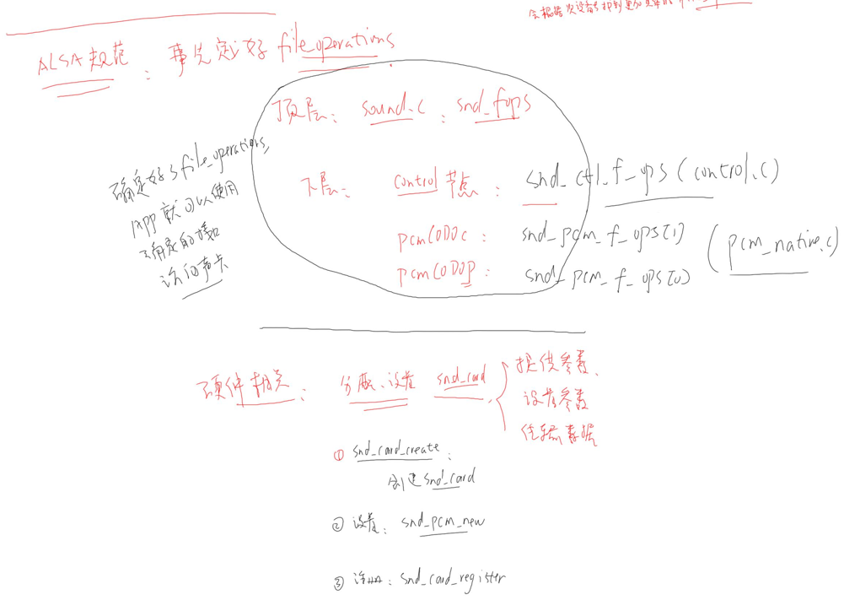
我们需要做的就是在硬件相关驱动程序中创建声卡，比如snd_card_create跟ALSA规范定义的接口对接，让其找到我们的编写好的结构体。
sound/core/sound.c 实现了最顶层的file_operations，它起中转作用
sound/core/control.c 实现了控制接口的file_operations
sound/core/pcm_native.c 实现了playback, capture的file_operations
这些file_operations规定了ALSA接口

怎么写驱动? 实现硬件相关的代码即可:
分配、设置、注册snd_card结构体:
a. snd_card_create // 里面会创建控制接口
b. snd_pcm_new // 里面会创建playback, capture接口
c. snd_card_register

3.2 ASoC音频驱动框架
通过分析下面wds以前写的alsa驱动来了解ASoC音频驱动框架
git clone https://github.com/weidongshan/DRV_0006_ASoC.git
git pull origin
git checkout v1
ASoC框架分为3部分:
a. platform (用来描述芯片的DAI接口、负责数据传输):
DAI: snd_soc_dai_driver,
用来表示支持哪些格式数据,
提供设置格式的函数,
启动数据传输

数据传输: snd_soc_platform_driver

b. codec (用来描述音频编解码芯片, 含有2部分: DAI接口、控制接口):
DAI: snd_soc_dai_driver,
用来表示支持哪些格式数据,
提供设置格式的函数,

控制接口: snd_soc_codec_driver
读写芯片的寄存器

c. machine (snd_soc_card, snd_soc_dai_link,
用来确定使用哪一个platform, 哪一个codec芯片)
最能会注册一个名为"soc-audio"的平台设备,
导致soc-core.c中的soc_probe函数被调用,
进而分配/设置/注册 snd_card
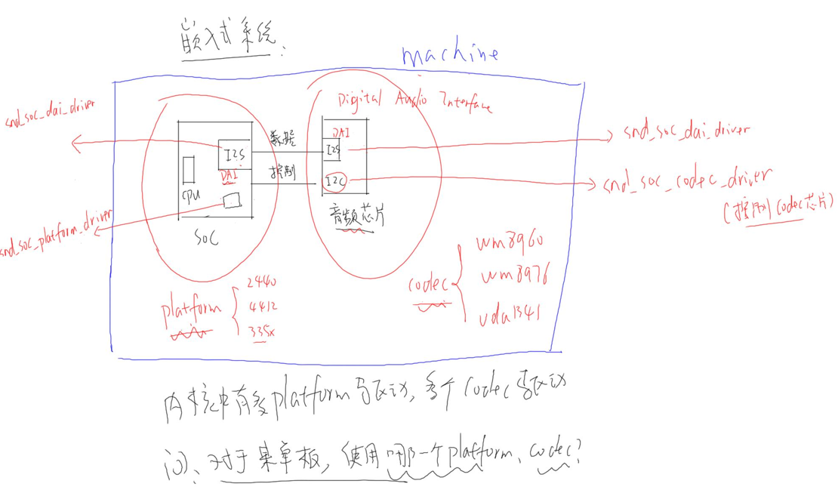

3.3 tiny4412声卡驱动移植_combine
a. 体验厂家自带声卡，push厂家提供的ko和bin文件
b. 移植wm8960.c，直接编译内核自带的c文件，视频中播放没问题，录音没有驱动起来
c. 编写ASoC的machine代码
修改 soc-core.c 添加打印信息
<4>[ 13.670609] 100ask,Registered platform 'snd-soc-dummy'
<4>[ 13.675684] 100ask,Registered platform 'samsung-audio' //soc platform driver
<4>[ 13.680836] 100ask, Registered DAI 'samsung-i2s.0'//根据原理图确认，这个是CPU端的DAI接口，用的I2S
<4>[ 13.685360] 100ask, Registered DAI 'samsung-i2s.4'
<4>[ 13.690432] 100ask,Registered platform 'samsung-audio-idma'
<4>[ 15.242757] 100ask, Registered DAI 'wm8960-hifi'//编解码芯片的DAI
<4>[ 15.242819] 100ask,Registered codec 'wm8960-codec.0-001a'//控制接口，0-001a就是I2C芯片的I2C address

git clone https://github.com/weidongshan/DRV_0007_tiny4412_asoc_machine.git
git pull origin
git checkout v1
DRV_0007_tiny4412_asoc_machine/001th_cannot_use/tiny4412_wm8960.c
static struct snd_soc_dai_link s3c2440_uda1341_dai_link = {
.name = "100ask_UDA1341",
.stream_name = "100ask_UDA1341",
.codec_name = "wm8960-codec.0-001a",//codec的name来源于I2C的名字
.codec_dai_name = "wm8960-hifi",
.cpu_dai_name = "samsung-i2s.0",
.ops = &s3c2440_uda1341_ops,
.platform_name = "samsung-audio",
};
但是编译烧录之后，木有声音，所以需要继续修改
c.1 搜索类似文章(推荐)
http://blog.csdn.net/hjzmc_1/article/details/49338243
http://www.arm9home.net/simple/index.php?t27280.html

c.2 反汇编厂家的ko文件(太难，不现实)
arm-linux-objdump -xDsl snd-soc-tiny4412-wm8960.ko_bak > machine.dis

在sound/soc/samsung/Konfig，找到SDN_SOC_SAMSUNG_SMDK_WM8994中，其depends on里面有MACH_SMDK4X12，我们可以参考这个config所对应的c文件smdk_wm8994.c

最后修改的如下，tiny4412_wm8960.c，包括CPU的clk，CPU端dai接口格式和codec的编解码芯片格式，codec sys clk
static struct snd_soc_ops s3c2440_uda1341_ops = {
- //.hw_params = s3c24xx_uda134x_hw_params,
+ .hw_params = smdk_hw_params,
};
可以播放，但是无法录音

3.4 声卡控制之kcontrol
我们对着麦克风说话，声音随着线路传入声卡芯片LINPUT1，这里面转换成数字信号之后传给CPU，我们收到的是全0的.wav文件，显然这些数字信号并没有成功的转换成模拟信号。
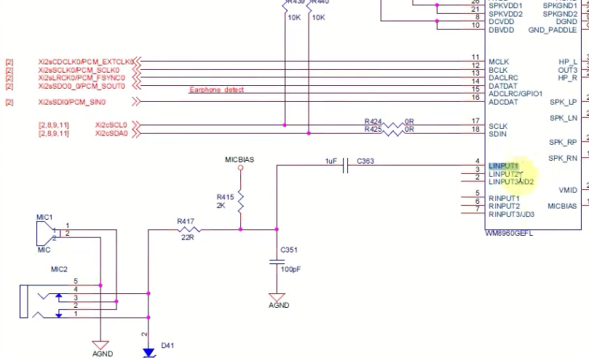
所以我们需要设置wm8960这个音频编解码芯片，让它能够把LINPUT1的模拟信号成功的转换成数字信号。我们需要研究spec，看看需要哪些部件。
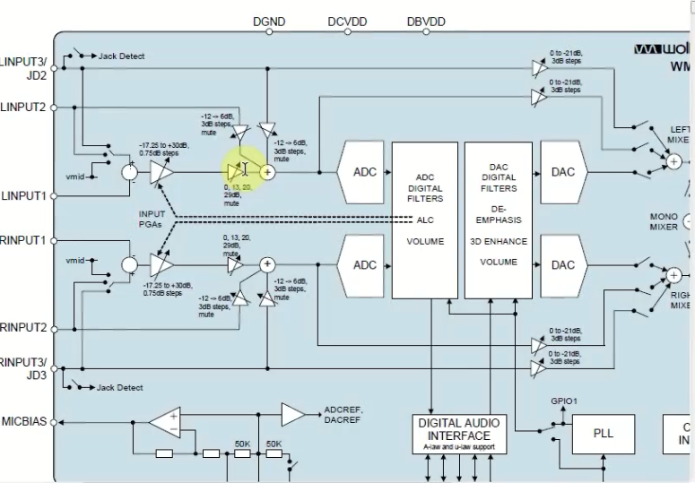
从spec给的框图来看，LINPUT1的信号会经过各种功能部件，所以我们需要设置这些部件相关的寄存器。那么有没有一个统一的接口来设置这些寄存器呢，有的，就是本节要讲的kcontrol。005_DAPM_Kcontrol.jpg
- 一个声卡有多个kcontrol
- 一个kcontrol对应一个功能，比如：音量、开/关录音
- Kcontrol中有函数来设置功能
linux-4.18.9/soc/codecs/wm8960.c
static const struct snd_kcontrol_new wm8960_snd_controls[] = {
...
}
static int wm8960_probe(struct snd_soc_component *component)
-> snd_soc_add_component_controls(component, wm8960_snd_controls, ARRAY_SIZE(wm8960_snd_controls));//添加控制
-> snd_soc_add_controls(card, dai->dev, controls, num_controls, NULL, dai);
-> {
const struct snd_kcontrol_new *control = &controls[i];
err = snd_ctl_add(card, snd_soc_cnew(control, data, control->name, prefix)); }
//根据snd_kcontrol_new构造出来一个snd_kcontrol
struct snd_kcontrol *snd_soc_cnew(const struct snd_kcontrol_new *_template,
void *data, const char *long_name,
const char *prefix)
//然后把snd_kcontrol添加到声卡里面去
int snd_ctl_add(struct snd_card *card, struct snd_kcontrol *kcontrol) {
list_add_tail(&kcontrol->list, &card->controls);//放到这个链表里
card->controls_count += kcontrol->count;//增加里面的计数
kcontrol->id.numid = card->last_numid + 1;
card->last_numid += kcontrol->count;
id = kcontrol->id;
count = kcontrol->count;
}

一个snd_card有一个controls列表，struct list_head controls;，在着这列表里面会挂着一堆kcontrol(struct snd_kcontrol)
linux-4.18.9/include/sound/control.h
struct snd_kcontrol {
struct list_head list; /* list of controls */
struct snd_ctl_elem_id id;
unsigned int count; //相同元素的个数
snd_kcontrol_info_t *info; //获得kcontrol的信息
snd_kcontrol_get_t *get; //获得kcontrol的值，也就是寄存器里面某些位的值
snd_kcontrol_put_t *put; //设置kcontrol的值
union {
snd_kcontrol_tlv_rw_t *c;
const unsigned int *p;
} tlv;
unsigned long private_value;//私有value和data是给上面这些函数使用的，也许会有寄存器的地址、哪些位
void *private_data;
void (*private_free)(struct snd_kcontrol *kcontrol);
struct snd_kcontrol_volatile vd[0]; /* volatile data */
};
那么snd_kcontrol的值由谁提供呢，当然是由对应芯片的驱动来提供。
linux-4.18.9/include/uapi/sound/asound.h
struct snd_ctl_elem_id {
unsigned int numid; /* numeric identifier, zero = invalid */
snd_ctl_elem_iface_t iface; /* interface identifier */
unsigned int device; /* device/client number */
unsigned int subdevice; /* subdevice (substream) number */
unsigned char name[SNDRV_CTL_ELEM_ID_NAME_MAXLEN]; /* ASCII name of item */
unsigned int index; /* index of item */
};
我们回到wm8960.c，会发现之前的分析，把这些snd_kcontrol_new够造成snd_kcontrol，添加到声卡里
static const struct snd_kcontrol_new wm8960_snd_controls[] = {
SOC_DOUBLE_R_TLV("Capture Volume", WM8960_LINVOL, WM8960_RINVOL,
0, 63, 0, inpga_tlv),
...
}
//这些信息会加入对应的snd_kcontrol对应成员里
#define SOC_DOUBLE_R_TLV(xname, reg_left, reg_right, xshift, xmax, xinvert, tlv_array) \
{ .iface = SNDRV_CTL_ELEM_IFACE_MIXER, .name = (xname),\
.access = SNDRV_CTL_ELEM_ACCESS_TLV_READ |\
SNDRV_CTL_ELEM_ACCESS_READWRITE,\
.tlv.p = (tlv_array), \
.info = snd_soc_info_volsw, \
.get = snd_soc_get_volsw, .put = snd_soc_put_volsw, \
.private_value = SOC_DOUBLE_R_VALUE(reg_left, reg_right, xshift, \
xmax, xinvert) }

在开发版shell里执行tinymix，它可以列出所有的snd_kcontrol，一共50个功能，可以根据列出的名字去wm8960.c里面查看，比如就操作第一项
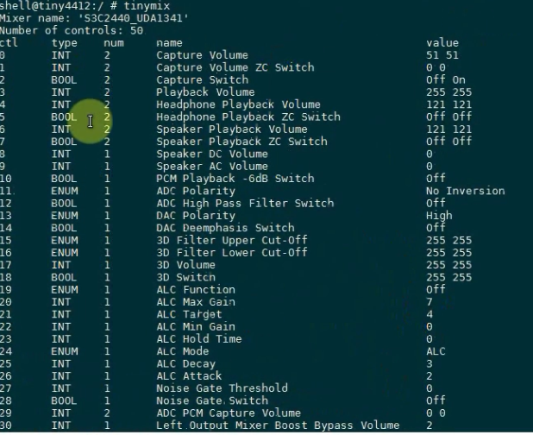

# tinymix “Capture Volume”
Capture Volume: 51 51 (range 0->63)
# tinymix “Capture Volume” 10
# tinymix “Capture Volume”
Capture Volume: 10 10 (range 0->63)
# tinymix 0 //也可以使用序号ctl来操作
Capture Volume: 10 10 (range 0->63)
# tinymix 0 20
# tinymix 0
Capture Volume: 20 20 (range 0->63)

我们再说一个知识点，在snd_kcontrol链表里面，比如第一个snd_kcontrol，
.count=1，表明它有一个元素
.id=.numid=1，(表明是第一个元素，0是无效的，会自动加1)，
那么链表里面第二个snd_kcontrol里面.id等于2
一般来说一个snd_kcontrol里面会对应一个元素，但是也会对应多个元素，如果假设其.count=3，那么第二个、第三个、第四个元素都对应同一个snd_kcontrol
那么接下来，第三个snd_kcontrol的.id就应该等于5
应用程序可以打开/dev/snd/controlC0，然后通过ioctl来操作到驱动里面的snd_ctl_ioctl

3.5 DAPM_widget_route_path
DAPM是Dynamic Audio PowerManagement的缩写，直译过来就是动态音频电源管理的意思.
DAPM是为了使基于Linux的移动设备上的音频子系统，在任何时候都工作在最小功耗状态下。
DAPM对用户空间的应用程序来说是透明的，所有与电源相关的开关都在ASoc Core中完成。
用户空间的应用程序无需对代码做出修改，也无需重新编译，
DAPM根据当前激活的音频流（playback/capture）和声卡中的mixer等的配置来决定那些音频控件的电源开关被打开或关闭。
006_DAPM的kcontrol注册过程.jpg，代码位置sound/soc/codecs/wm8960.c，上一节中的简化示意图如下：

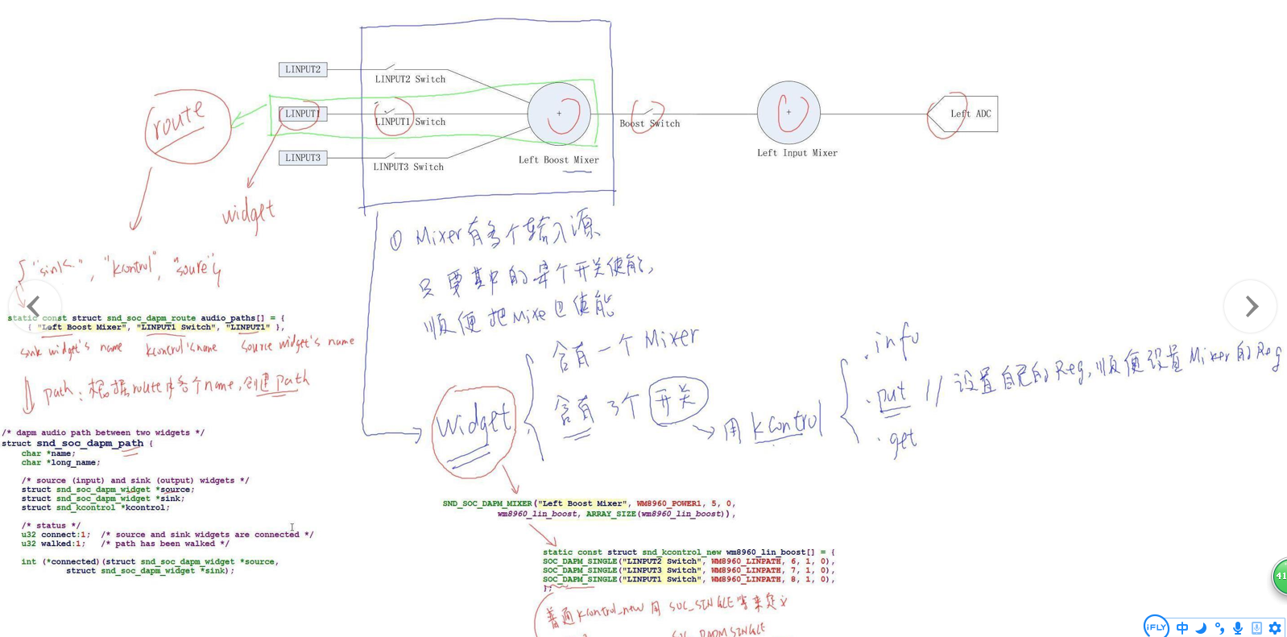
route将widget连接起来，sink理解为获得数据的东西
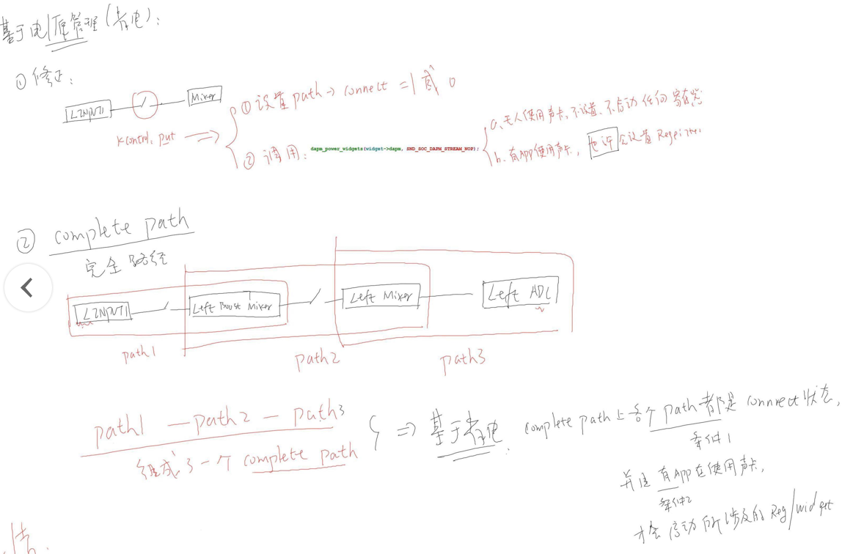

a. tinymix设置普通的kcontrol: 会直接设置寄存器
b. tinymix设置DAPM的kcontrol:
设置所在path的connect,
调用dapm_power_widgets(widget->dapm, SND_SOC_DAPM_STREAM_NOP);
c. tinyplay, tinycap在传输数据之前：
调用 dapm_power_widgets(dapm, event);
d. dapm_power_widgets在有APP使用声卡的前提下,
会找出complete path，设置上面的所有widget

3.6 DAPM的kcontrol注册过程
a. 对于普通的snd_kcontrol:
snd_soc_add_controls : snd_kcontrol_new构造出snd_kcontrol, 放入card->controls链表

b. 对于DAPM的snd_kcontrol, 分2步:
b.1 snd_soc_dapm_new_controls // 把widget放入card->widgets链表
b.2 在注册machine驱动时, 导致如下调用:
soc_probe_dai_link > soc_post_component_init > snd_soc_dapm_new_widgets

snd_soc_dapm_new_widgets:
对于每一个widget, 设置它的power_check函数(用来判断该widget是否应该上电)
对于mixer widget, 取出其中的snd_kcontrol_new构造出snd_kcontrol, 放入card->controls链表
对于mux widget,它只有一个snd_kcontrol_new, 构造出snd_kcontrol, 放入card->controls链表

3.7 route_path添加过程分析
007_route_path添加过程分析.jpg

3.8 DAPM的情景分析_构造过程
008_DAPM的使用情景分析.jpg

3.9 DAPM的情景分析_使用过程
a. tinymix,tinyplay,tinycap殊途同归,都会调用dapm_power_widgets
b. dapm的核心: complete path
某个widget是否要上电的判断过程

tinymix调用过程:
以SOC_DAPM_SINGLE("LINPUT1 Switch", WM8960_LINPATH, 8, 1, 0),为例:
snd_soc_dapm_put_volsw
connect = xxx // 根据传入的val确定

// 把kcontrol要设置的reg,val写入update
update.kcontrol = kcontrol;
update.widget = widget;
update.reg = reg;
update.mask = mask;
update.val = val;
widget->dapm->update = &update;

dapm_mixer_update_power(widget, kcontrol, connect);
// 找到path并设置connect
path->connect = connect;

// 调用此函数逐个widget进行判断、上电/关闭
dapm_power_widgets(widget->dapm, SND_SOC_DAPM_STREAM_NOP);

widget->dapm->update = NULL;

tinyplay,tinycap调用过程:
播放/录音前都会调用 soc_pcm_prepare
soc_pcm_prepare
// stream's name = Playback or Capture
snd_soc_dapm_stream_event(rtd, stream's name, SND_SOC_DAPM_STREAM_START)
soc_dapm_stream_event
// 找出每一个widget
// 如果strstr(w->sname, stream) // w->sname中含有Playback or Capture
// w->active = 1

dapm_power_widgets

大家都会调用dapm_power_widgets
dapm_power_widgets
// 对于每一个widget
// power = w->power_check(w); // 确定是否要上电

// 放入不同的链表, 以后统一上是或关闭
if (power)
dapm_seq_insert(w, &up_list, true);
else
dapm_seq_insert(w, &down_list, false);

// 关闭down_list上的所有widget
dapm_seq_run(dapm, &down_list, event, false);

// 根据dapm->update设置kcontrol, // update来自tinymix的调用
dapm_widget_update(dapm);

// 打开up_list上的所有widget
dapm_seq_run(dapm, &up_list, event, true);

// 给链表中的widget上电或关闭
dapm_seq_run
dapm_seq_run_coalesced
snd_soc_update_bits

3.10 tiny4412声卡驱动录音功能调试
009_tiny4412声卡驱动录音功能调试.jpg
参考wm8960芯片手册P1,P19,P25页的图
a. 根据芯片手册确定要设置的寄存器, 进而确定kcontrol和widget
b. app是看不到widget的, 所以要用到的widget要加入route中
c. 改正wm8960.c中的几个BUG
C.1
SND_SOC_DAPM_ADC("Left ADC", "Capture", WM8960_POWER2, 3, 0),
SND_SOC_DAPM_ADC("Right ADC", "Capture", WM8960_POWER2, 2, 0),
改为
SND_SOC_DAPM_ADC("Left ADC", "Capture", WM8960_POWER1, 3, 0),
SND_SOC_DAPM_ADC("Right ADC", "Capture", WM8960_POWER1, 2, 0),

C.2
SOC_DOUBLE_R("ADC PCM Capture Volume", WM8960_LINPATH, WM8960_RINPATH,
0, 127, 0),
改为:
SOC_DOUBLE_R("ADC PCM Capture Volume", WM8960_LINPATH, WM8960_RINPATH,
4, 3, 0),

d. 设置wm8960的Pin15(ADCLRC/GPIO)为GPIO // 这是搜了好久才发现的

参考文章: http://www.doczj.com/download/f8723d27f18583d049645979.html
//设置Pin15(ADCLRC/GPIO)为GPIO ，如果不设置而且Pin15上又没有外部时钟则ADC 工作异常
snd_soc_update_bits(codec, WM8960_IFACE2, 0x40, 0x40);
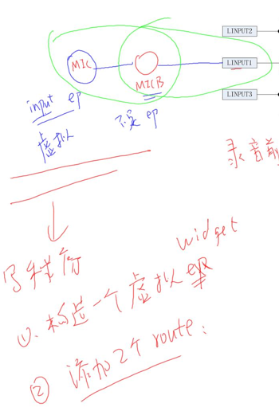
F:\git-prj\FramworkFromAndroidOin2018\Audio\DRV_0007_tiny4412_asoc_machine\003th_all_ok\tiny4412_wm8960.c
static const struct snd_soc_dapm_widget tiny4412_wm8960_widgets[] = {
SND_SOC_DAPM_MIC("Mic Onboard", NULL),
};

static const struct snd_soc_dapm_route tiny4412_wm8960_paths[] = {
{ "MICB", NULL, "Mic Onboard" },
{ "LINPUT1", NULL, "MICB" },
};

static int tiny4412_wm8960_machine_init(struct snd_soc_pcm_runtime *rtd)
{
struct snd_soc_codec *codec = rtd->codec;
struct snd_soc_dapm_context *dapm = &codec->dapm;

/* 添加一个虚拟的MIC widget */
snd_soc_dapm_new_controls(dapm, tiny4412_wm8960_widgets,
ARRAY_SIZE(tiny4412_wm8960_widgets));

/* 添加2个route */
snd_soc_dapm_add_routes(dapm, tiny4412_wm8960_paths, ARRAY_SIZE(tiny4412_wm8960_paths));

#define WM8960_IFACE2 0x9
//设置Pin15(ADCLRC/GPIO)为GPIO ，如果不设置而且Pin15上又没有外部时钟则ADC 工作异常
snd_soc_update_bits(codec, WM8960_IFACE2, 0x40, 0x40);

snd_soc_dapm_sync(dapm);

return 0;
}

static struct snd_soc_dai_link s3c2440_uda1341_dai_link = {
.name = "100ask_UDA1341",
.stream_name = "100ask_UDA1341",
.codec_name = "wm8960-codec.0-001a",
.codec_dai_name = "wm8960-hifi",
.cpu_dai_name = "samsung-i2s.0",
.ops = &s3c2440_uda1341_ops,
.platform_name = "samsung-audio",
.init = tiny4412_wm8960_machine_init,
};

把003th_all_ok/tiny4412_wm8960.c 放入内核sound/soc/samsung目录
把003th_all_ok/wm8960.c 放入内核sound/soc/codecs目录

make modules

把 ko 文件复制到 单板 /system/lib/modules 目录 (复制之前要 mount -o remount /system)
执行:
tinymix "Left Input Mixer Boost Switch" 1 //把这个switch打开
tinymix "Capture Switch" 0
tinycap /data/1.wav // 录音
tinyplay /data/1.wav // 播放

F:\git-prj\FramworkFromAndroidOin2018\Audio\DRV_0007_tiny4412_asoc_machine\003th_all_ok\wm8960.c
static int wm8960_probe(struct snd_soc_codec *codec)
{
。。。
/* 如果不想每次上电录音之前都要执行这些命令, 就在此设置寄存器:
* tinymix "Capture Switch" 0
* tinymix "Left Input Mixer Boost Switch" 1
*/
/* Capture Switch off */
snd_soc_update_bits(codec, WM8960_LINVOL, (1<<7), (0<<7));

/* Left Input Mixer Boost Switch */
snd_soc_update_bits(codec, WM8960_LINPATH, (1<<3), (1<<3));

snd_soc_add_controls(codec, wm8960_snd_controls,
ARRAY_SIZE(wm8960_snd_controls));
wm8960_add_widgets(codec);

return 0;
}

4 Android音频系统讲解
参考好文:
Android 音频系统：从 AudioTrack 到 AudioFlinger
https://blog.csdn.net/zyuanyun/article/details/60890534

Android系统Audio框架介绍
http://blog.csdn.net/yangwen123/article/details/39502689

4.1 分析思路
001_Android音频系统详解.jpg
a. Thread如何创建?
AudioPolicyService是策略的制定者,
AudioFlinger是策略的执行者, 蓝牙播放？耳机播放？
所以: AudioPolicyService根据配置文件使唤AudioFlinger来创建Thread

b. Thread对应output, output对应哪些设备节点?

c. AudioTrack和Track的创建过程: AudioTrack对应哪一个Thread, 对应哪一个output?

d. AudioTrack如何传输数据给Thread？
AudioTrack如何播放、暂停、关闭?

4.2 以例子说明几个重要概念
001_Android音频系统详解.jpg
stream type, strategy, device, output, profile, module: policy
out flag: 比如对于某个专业APP, 它只从HDMI播放声音, 这时就可以指定out flag为AUDIO_OUTPUT_FLAG_DIRECT，这会导致最终的声音无需混音即直接输出到对应的device

Android系统里使用hardware module来访问硬件, 比如声卡
声卡上有喇叭、耳机等等，称为device
为了便于管理, 把一个设备上具有相同参数的一组device称为output,
一个module能支持哪些output，一个output能支持哪些device，使用配置文件/system/etc/audio_policy.conf来描述

app要播放声音, 要指定声音类型: stream type
有那么多的类型, 来来来, 先看它属于哪一类(策略): strategy
根据strategy确定要用什么设备播放: device, 喇叭、耳机还是蓝牙?
根据device确定output, 进而知道对应的playbackthread,
把声音数据传给这个thread

一个stream如何最终选择到一个device,
这些stream如何互相影响(一个高优先级的声音会使得其他声音静音)，
等等等, 统称为policy (政策)

输出、输入设备:
https://blog.csdn.net/zzqhost/article/details/7711935

4.3 所涉及文件形象讲解
002_所涉及文件形象讲解.jpg

系统服务APP:
frameworks/av/media/mediaserver/main_mediaserver.cpp

AudioFlinger :
AudioFlinger.cpp (frameworks/av/services/audioflinger/AudioFlinger.cpp)
Threads.cpp (frameworks/av/services/audioflinger/Threads.cpp)
Tracks.cpp (frameworks/av/services/audioflinger/Tracks.cpp)
audio_hw_hal.cpp (hardware/libhardware_legacy/audio/Audio_hw_hal.cpp)
AudioHardware.cpp (device/friendly-arm/common/libaudio/AudioHardware.cpp)

AudioPolicyService:
AudioPolicyService.cpp (frameworks/av/services/audiopolicy/AudioPolicyService.cpp)
AudioPolicyClientImpl.cpp (frameworks/av/services/audiopolicy/AudioPolicyClientImpl.cpp)
AudioPolicyInterfaceImpl.cpp(frameworks/av/services/audiopolicy/AudioPolicyInterfaceImpl.cpp)

AudioPolicyManager.cpp (device/friendly-arm/common/libaudio/AudioPolicyManager.cpp)
AudioPolicyManager.h (device/friendly-arm/common/libaudio/AudioPolicyManager.h)

AudioPolicyManagerBase.cpp (hardware/libhardware_legacy/audio/AudioPolicyManagerBase.cpp)

堪误: 上面3个文件被以下文件替代
AudioPolicyManager.cpp (frameworks/av/services/audiopolicy/AudioPolicyManager.cpp)

应用程序APP所用文件:
AudioTrack.java (frameworks/base/media/java/android/media/AudioTrack.java)
android_media_AudioTrack.cpp (frameworks/base/core/jni/android_media_AudioTrack.cpp)

AudioTrack.cpp (frameworks/av/media/libmedia/AudioTrack.cpp)
AudioSystem.cpp (frameworks/av/media/libmedia/AudioSystem.cpp)

4.4 AudioPolicyService启动过程分析
wds已经整理了uml调用关系004_AudioFlinger启动过程分析.jpg，不过在Android P上面，还是有些变动
Android_P/frameworks/av/media/audioserver/main_audioserver.cpp
AudioPolicyService::instantiate();
a. 加载解析/vendor/etc/audio_policy.conf或/system/etc/audio_policy.conf
对于配置文件里的每一个module项, new HwModule(name), 放入mHwModules数组
对于module里的每一个output, new IOProfile, 放入module的mOutputProfiles
对于module里的每一个input, new IOProfile, 放入module的mInputProfiles
b. 根据module的name加载厂家提供的so文件 (通过AudioFlinger来加载)
c. 打开对应的output (通过AudioFlinger来open output)
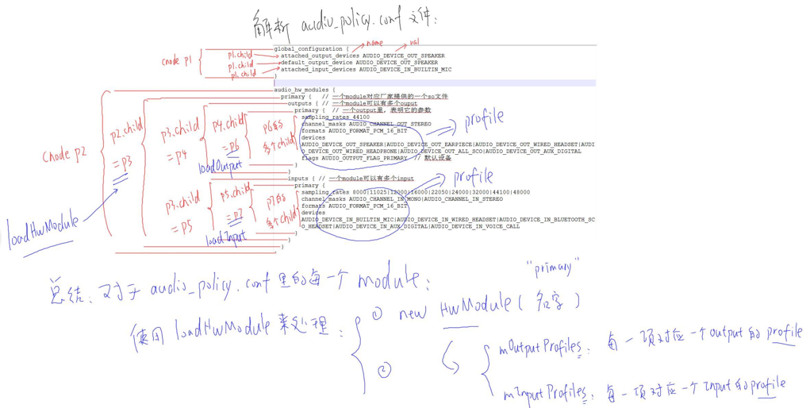

4.5 AudioFlinger启动过程分析
004_AudioFlinger启动过程分析.jpg
a. 注册AudioFlinger服务
b. 被AudioPolicyService调用以打开厂家提供的so文件
b.1 加载哪个so文件? 文件名是什么? 文件名从何而来?
名字从/system/etc/audio_policy.conf得到 : primary
所以so文件就是 : audio.primary.XXX.so, eg. audio.primary.tiny4412.so

b.2 该so文件由什么源文件组成? 查看 device/friendly-arm/common/libaudio/Android.mk
audio.primary.$(TARGET_DEVICE) : device/friendly-arm/common/libaudio/AudioHardware.cpp
libhardware_legacy
libhardware_legacy : hardware/libhardware_legacy/audio/audio_hw_hal.cpp

b.3 对硬件的封装:
AudioFlinger : AudioHwDevice (放入mAudioHwDevs数组中)
audio_hw_hal.cpp : audio_hw_device
厂家 : AudioHardware (派生自: AudioHardwareInterface)

AudioHwDevice是对audio_hw_device的封装,
audio_hw_device中函数的实现要通过AudioHardware类对象

c. 被AudioPolicyService调用来open output、创建playback thread

4.6 AudioTrack创建过程
005_AudioTrack创建过程概述.jpg
a. 体验测试程序: frameworks/base/media/tests/audiotests/shared_mem_test.cpp

frameworks/base/media/tests/mediaframeworktest/src/com/android/mediaframeworktest/functional/audio/MediaAudioTrackTest.java

播放声音时都要创建AudioTrack对象,
java的AudioTrack对象创建时会导致c++的AudioTrack对象被创建;
所以分析的核心是c++的AudioTrack类,
创建AudioTrack时涉及一个重要函数: set

b. 猜测创建过程的主要工作
b.1 使用AudioTrack的属性, 根据AudioPolicy找到对应的output、playbackThread
b.2 在playbackThread中创建对应的track
b.3 APP的AudioTrack 和 playbackThread的mTracks中的track之间建立共享内存

c. 源码时序图
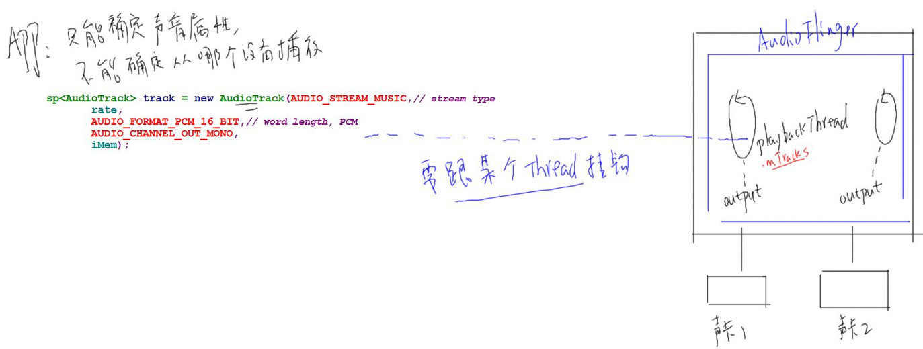

4.7 AudioPolicyManager堪误与回顾
略

4.8 AudioTrack创建过程_选择output
006_AudioTrack创建过程_选择output.jpg，output对应一个播放设备，一个播放线程
a. APP构造AudioTrack时指定了 stream type
b. AudioTrack::setAttributesFromStreamType
c. AudioPolicyManager::getStrategyForAttr
d. AudioPolicyManager::getDeviceForStrategy
e. AudioPolicyManager::getOutputForDevice
e.1 AudioPolicyManager::getOutputsForDevice
e.2 output = selectOutput(outputs, flags, format);

4.9 AudioTrack创建过程_Track和共享内存
回顾:
a. APP创建AudioTrack <-----------------> AudioFlinger中PlaybackThread创建对应的Track
b. APP给AudioTrack提供音频数据有2种方式: 一次性提供(MODE_STATIC)、边播放边提供(MODE_STREAM)

问:
a. 音频数据存在buffer中, 这个buffer由谁提供? APP 还是 PlaybackThread ?
b. APP提供数据, PlaybackThread消耗数据, 如何同步?

答：
007_AudioTrack创建过程_Track和共享内存.jpg

4.10 音频数据的传递
008_音频数据的传递.jpg，循环数组buffer
a. APP创建AudioTrack, playbackThread创建对应的Track
它们之间通过共享内存传递音频数据
b. APP有2种使用共享内存的方式:
b.1 MODE_STATIC:
APP创建共享内存, APP一次性填充数据
b.2 MODE_STREAM:
APP使用obtainBuffer获得空白内存, 填充数据后使用releaseBuffer释放内存
c. playbackThread使用obtainBuffer获得含有数据的内存, 使用数据后使用releaseBuffer释放内存
d. AudioTrack中含有mProxy, 它被用来管理共享内存, 里面含有obtainBuffer, releaseBuffer函数
Track中含有mServerProxy, 它被用来管理共享内存, 里面含有obtainBuffer, releaseBuffer函数
对于不同的MODE, 这些Proxy指向不同的对象
e. 对于MODE_STREAM, APP和playbackThread使用环型缓冲区的方式传递数据

4.11 PlaybackThread处理流程
009_playbackThread处理音频.jpg
a. prepareTracks_l :
确定enabled track, disabled track
对于enabled track, 设置mState.tracks[x]中的参数
b. threadLoop_mix : 处理数据(比如重采样)、混音
确定hook:
逐个分析mState.tracks[x]的数据, 根据它的格式确定tracks[x].hook
再确定总的mState.hook

调用hook:
调用总的mState.hook即可, 它会再去调用每一个mState.tracks[x].hook

混音后的数据会放在mState.outputTemp临时BUFFER中
然后转换格式后存入 thread.mMixerBuffer
c. memcpy_by_audio_format :
把数据从thread.mMixerBuffer或thread.mEffectBuffer复制到thread.mSinkBuffer
d. threadLoop_write:
把thread.mSinkBuffer写到声卡上
e. threadLoop_exit

5 项目实战1_耳麦拔插

5.1驱动程序上报耳麦拔插事件
001_驱动程序上报耳麦拔插事件.jpg
获取源码:
git clone https://github.com/weidongshan/DRV_0008_jack_for_sound_card.git
或
git clone https://git.coding.net/weidongshan/DRV_0008_jack_for_sound_card.git

更新:
git pull origin

取出指定版本:
git checkout v1

实验:
a. 把virtual_jack.c放入内核drivers/char目录下
b. 修改drivers/char/Makefile, 添加一行: obj-y += virtual_jack.o
c. 编译内核: make zImage
d. 使用新zImage启动
e. 启动后即可看到有这些文件:
/sys/class/input/input0/test_input
/sys/class/switch/h2w/test_state

f. 看完下节视频后可以做实验:
* 可以执行类似下面的命令来模拟耳麦的动作:
* 触发上报headset插入: echo 4 1 > /sys/class/input/inputX/test_input
* 触发上报headset取下: echo 4 0 > /sys/class/input/inputX/test_input
或
* 可以执行类似下面的命令来模拟耳麦的动作:
* 触发上报headset插入: echo 1 > /sys/class/switch/h2w/test_state
* 触发上报headset取下: echo 0 > /sys/class/switch/h2w/test_state

5.2 在状态栏显示耳麦图标
Android4.4监听耳机插入处理方法
https://blog.csdn.net/anndy_peng/article/details/30240135
https://github.com/fire855/android_frameworks_base-mtk/commit/7661c081b037a32e273afaf70349a6a1518dab48

图片文件:
https://github.com/fire855/android_frameworks_base-mtk/commit/7661c081b037a32e273afaf70349a6a1518dab48

[整理]Android屏幕适配(不同的屏幕分辨率和尺寸)
https://blog.csdn.net/ttkatrina/article/details/50623043

获取源码:
git clone https://github.com/weidongshan/SYS_0004_Headset_on_StatusBar.git
或
git clone https://git.coding.net/weidongshan/SYS_0004_Headset_on_StatusBar.git

更新:
git pull origin

取出指定版本:
git checkout v1

a. 确定在状态栏上图标的位置
修改 frameworks/base/core/res/res/values/config.xml
+ <item><xliff:g id="id">headset</xliff:g></item>

b. 创建图标文件，4412开发版来说，分辨率为800*480，属于HDPI
frameworks/base/packages/SystemUI/res/drawable-hdpi/stat_sys_headset_with_mic.png
frameworks/base/packages/SystemUI/res/drawable-hdpi/stat_sys_headset_without_mic.png

c. 修改源码, 当接收到消息时显示/清除图标 :
frameworks/base/packages/SystemUI/src/com/android/systemui/statusbar/phone/PhoneStatusBarPolicy.java

else if (action.equals(Intent.ACTION_HEADSET_PLUG)) {
updateHeadset(intent);
}

filter.addAction(Intent.ACTION_HEADSET_PLUG);

private final void updateHeadset(Intent intent) {
final String action = intent.getAction();
final int state = intent.getIntExtra("state", 4);
final int mic = intent.getIntExtra("microphone", 4);

switch (state) {
case 0:
mService.setIconVisibility("headset", false);
break;
case 1:
if (mic == 1) {
mService.setIcon("headset", R.drawable.stat_sys_headset_with_mic, 0, null);
} else {
mService.setIcon("headset", R.drawable.stat_sys_headset_without_mic, 0, null);
}
mService.setIconVisibility("headset", true);
break;
}
}

d. 编译源文件
d.1 mmm frameworks/base/core/res // 编译config.xml
得到 out/target/product/tiny4412/system/framework/framework-res.apk
d.2 mmm frameworks/base/packages/SystemUI // 编译图标文件, 编译源码
得到 out/target/product/tiny4412/system/priv-app/SystemUI/SystemUI.apk

e. 替换单板上的文件
在ubuntu上:
把上述2个apk文件放入/work/nfs_root目录

在开发板上执行:
su
mount -o remount /system
busybox mount -t nfs -o nolock,vers=2 192.168.1.123:/work/nfs_root /data/nfs
cp /data/nfs/framework-res.apk /system/framework/framework-res.apk
cp /data/nfs/SystemUI.apk /system/priv-app/SystemUI/SystemUI.apk

f. 测试
使用5.1所编译得到的zImage启动开发板,
执行以下命令:
触发上报headset插入: echo 4 1 > /sys/class/input/input0/test_input
触发上报headset取下: echo 4 0 > /sys/class/input/input0/test_input
触发上报headphone插入: echo 2 1 > /sys/class/input/input0/test_input
触发上报headphone取下: echo 2 0 > /sys/class/input/input0/test_input
触发上报lineout插入: echo 6 1 > /sys/class/input/input0/test_input
触发上报lineout取下: echo 6 0 > /sys/class/input/input0/test_input

5.3 耳麦拔插事件调用流程分析
002_耳麦拔插事件处理流程.jpg，回调到Audio系统，Audio来发送广播，跟5.2对接上了。
使用input子系统还是使用state dev(uevent)上报拔插操作,
取决于config_useDevInputEventForAudioJack配置值,
该值为true时使用input子系统, 为false时使用uevent机制,
该值在下述文件中定义, 后一个文件会覆盖前一个文件:
frameworks/base/core/res/res/values/config.xml
device/friendly-arm/tiny4412/overlay/frameworks/base/core/res/res/values/config.xml

5.4 切换声音通道流程
A. 在驱动程序中切换:
比如: 插上耳麦发生中断, 在中断处理程序中设置声卡让声音从耳机中输出

B. 把输出通道的选择权交给android系统

驱动程序上报音频拔插事件,
该事件为某个device插入或拔出,
Android系统需要切换声音通道,

过程为(核心文件为frameworks/av/services/audiopolicy/AudioPolicyManager.cpp):
(核心函数为 setDeviceConnectionState)
a. checkOutputsForDevice
针对该device, 打开新的output, 创建新的playbackthread.
方法:
从audio_policy.conf中确定"本该有多少个output"可以支持它,
mOutputs表示"已经打开的output",
两者对比即可确定"尚未打开的output"

b. checkOutputForAllStrategies / checkOutputForStrategy
对所有的strategy分组声音,
判断是否需要迁移到新的output, 如果需要则迁移对应Track到新的output
方法:
b.1 判断是否需要迁移
对于该strategy, 得到它的oldDevice, 进而得到它的outputs (srcOutputs);
对于该strategy, 得到它的newDevice, 进而得到它的outputs (dstOutputs);
如果这2个srcOutputs、dstOutputs不相同, 表示需要迁移

b.2 如果迁移:
把对应的Track设置为invalidate状态即可,
App写AudioTrack时发现它是invalidate状态, 就会重新创建新的Track

audio_devices_t oldDevice = getDeviceForStrategy(strategy, true /*fromCache*/);
audio_devices_t newDevice = getDeviceForStrategy(strategy, false /*fromCache*/);
SortedVector<audio_io_handle_t> srcOutputs = getOutputsForDevice(oldDevice, mPreviousOutputs);
SortedVector<audio_io_handle_t> dstOutputs = getOutputsForDevice(newDevice, mOutputs);

c. getNewOutputDevice/setOutputDevice
这要操作HAL

